ЧУЖИХ ДЕТЕЙ НЕ БЫВАЕТ

"Как хорошо под мамино крыло… и ощутить родимое тепло" - именно эти слова из песни звучали в моей душе, когда любовалась пятилетней девочкой Аришей, откровенно и ласково прижимающейся к своей приёмной маме Наталье Васильевне Беспальчик. Семь "Я" настоящая семья в которой трое детей под опекой, проживает в село Пречистое. В их доме всегда много детского шума, суеты и движения. Иначе и быть не может, где дети, там кипит и продолжается жизнь, там есть будущее.

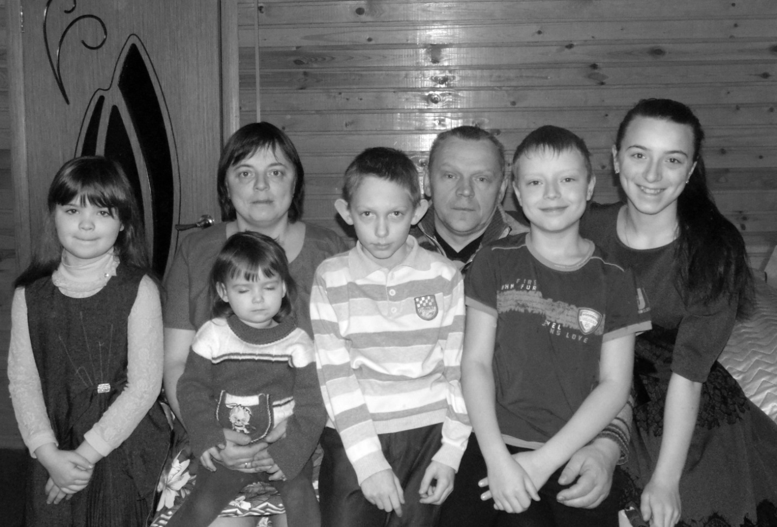

- Моя мама любимая самая красивая, - разговорилась Ариша, - во всём ей помогаю. Она моет полы в доме культуры, слежу, я же её "хвостик". Контролирую уход за животными, в хлев не хожу, там корова, которая должна отелиться, есть телка. Суббоня, Ночка, так зовут наших коровушек. Свинья была Машка, потом её на мясо, так надо, теперь другие растут. А ещё у нас утки, ходят как пингвины. Гуси есть. Индюк, важный, ой, боюсь… Овечки. Снежинка, беленькая. С пятнышками, Съюзи. Хозяйство у нас большое, огород, скоро клубника созреет... Вот кот, его Аришей я назвала, так веселей. Все меня балуют, жалеют. Я же самая маленькая, а котик меньше меня, нянчусь с ним.

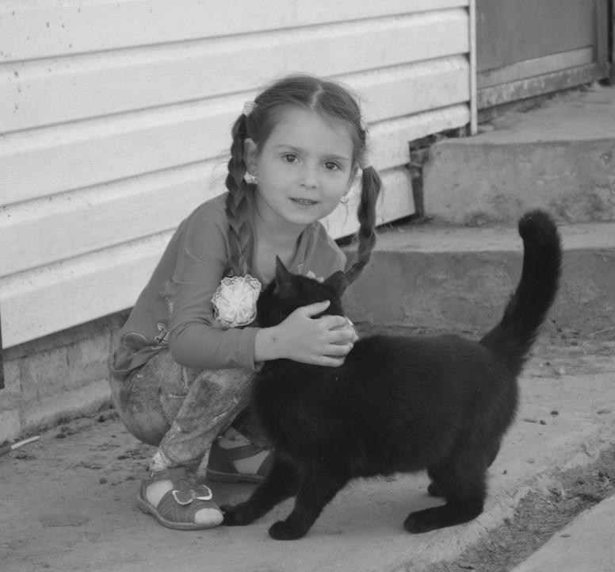

- Говорунья ты моя, - произносит Наталья Васильевна и начинает свой рассказ: - Ей полтора года было, когда взяли в семью, любимица всех. Решили взять девочку Софию из Ярцевской школы-интерната, специально пристройку в доме сделали, второй этаж. Ремонт. Приехали за девочкой, оказалось, что у Софьи есть сестра Ариша, в детском доме находилась. Зашли познакомиться, а там такой крик, сообщили, что наша орёт. Не советовали брать, дали возможность подумать, девочки из неблагополучной семьи… А в ночь перед Рождеством слышу во сне слова: "Ты когда заберёшь нас, мама?" На следующий день мужу говорю, поехали. Так обогатились двумя дочками.

Более десяти лет супруги Сергей Иванович и Наталья Васильевна Беспальчик занимаются приемными детьми.

- Первая 13-летняя Света была, - рассказывает хозяйка дома, - в 2008 году взяли, духовщинская, пять лет у нас жила, после школы поступила в институт, на дошкольное отделение. По-прежнему с ней общаемся. Навещает, раз в три месяца точно, звонит постоянно. Мамой не называла, мы как подруги были, разница в возрасте небольшая.

Потом в семье появился Никита из Озёрного, ему 3,5 года было. Он первый Наталью Васильевну "мамой" назвал.

- Своих родителей не знаю, здесь моя семья, - откровенничает Никита, вернувшийся из школы. - Учусь средне, сегодня «тройку» получил по физике, «четыре-три» - мой уровень, редко "пять" получаю. Родители не ругают. Во всём Илья помогает, он в восьмом учится, а я в седьмом.

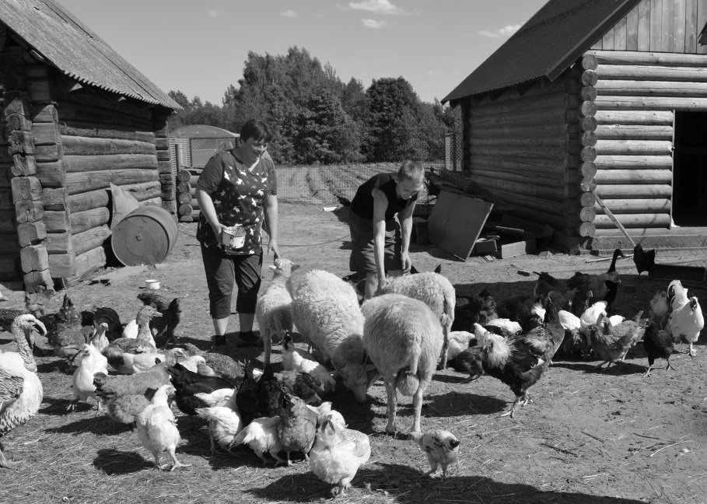

- Мы привыкли помогать, - поделился подошедший Илья, - учусь на "4" и "5". Никита для меня как брат, у нас много общего, всегда есть о чём поговорить. Я никого из приёмных детей не считаю чужими, довольно положительно отношусь к такому решению родителей. Мы все одна дружная семья, все делаем сообща.

- Я учусь в 4-м классе, - заговорила София, - четверть закончила на "отлично", математику очень люблю, нравится этот предмет… А ещё честно скажу, что своих родителей смутно помню, но если бы они объявились, ни за что не согласилась бы с ними жить. Здесь наша с сестрёнкой семья. Здесь нам тепло и уютно, хорошо.

Для каждого ребёнка Сергей Иванович стал настоящим отцом, как подметила его супруга, "он считает, что дети могут быть кровные, приемные, но они все родные, все наши". Самый надёжный тыл и поддержка жены, всегда рядом, всегда готов помочь. Познакомиться с ним, к сожалению, не удалось, "на пилораме в деревне Береснево трудится, у предпринимателя Юрия Васильевича Курышева, возвращается после 19.00 часов". Но, несмотря на занятость, всем он старается уделить внимание и заботу, "ведь для него самая важная работа, чтобы не было в семье детских слёз".

Активная, энергичная женщина, мама Наталья Васильевна успевает не только заниматься воспитанием детей, хозяйством и домом. Она всем дарит хорошее настроение, ощущение заботы и любви. Ласковый взгляд, теплое прикосновение, нежную улыбку. И все её любят такой, какая она есть, без всяких условностей.

- Родом я из города Гагарина, - повествует гостеприимная хозяйка дома, - детство прошло в Спас-Углах, мама, Лилия Ивановна Иванчук, ветврачом работала. Нас у неё четверо было, как и положено, помогала ей младших поднимать, кое-какой багаж знаний в воспитании детей приобрела… Старшая сестра вышла замуж в с. Пречистое. Потом и я, приехав к ней погостить, судьбу здесь свою повстречала. Сейчас и мама в селе живёт. Все счастливы.

- Кашу вот едим, - утвердительно заявляет Ариша.

- Опекуном быть не всегда просто, - признается Наталья Васильевна, - каждого "пропускаешь" через себя, но не зря же говорят, "приводя в дом сироту, приводите в дом ангела". Приёмные дети становятся своими, близкими.

- Я восхищаюсь своей мамой, - утверждает старшая дочь Лера, заканчивающая 11 класс, - мы все друг за друга. Если будет возможность, пойду по следам своих родителей, сколько ещё в стране детей-сирот, ждущих тепла и семейного очага. У всех детей должны быть мама и папа. А большая семья - это круто!..
Нельзя не согласиться.

Нина КИРИЛЛОВА
Фото Ирины Марчук и из семейного архива
районная газета "Панорама Духовщины"

